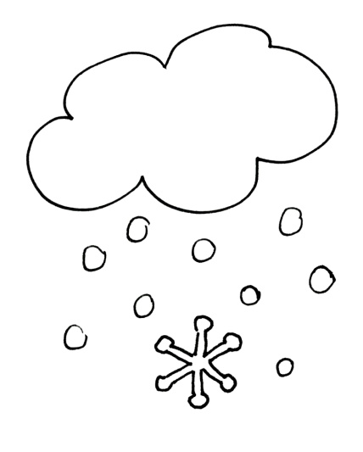
Achtung! Fehlertext!
In diesem Text sind 15 Fehler versteckt.
Markiere sie und schreibe dann den ganzen Text richtig auf!

Im Wienter
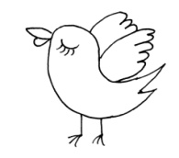
Vor dem Fenster tantzen die Schneefloken.
Viele Tiere schlaffen jetzt.
Sie lasen sich nicht wecken.
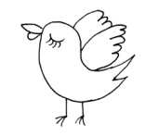
Spatzen, Finken und andere vögel fersammeln sich am Futerhaus.
Hir bleipt das Futter drocken.
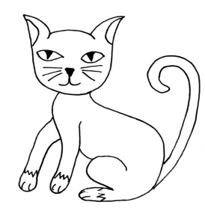
In der linken Egge zanken sich zwei dicke Spatzen um einen feten Brocken.
Ob sie die Kaze bemerkn?

_____________________________________________________________________________________________________________________________________________________________________________________________________________________________________________________________________________________________________________________________________________________________________________________________________________________________________________________________________________________________________________________________________________________________________________________________________________________________________________________________________________________________________________________________________________________________________________________________

Bilder: Nicole Trapp

